附件1
民族团结文化长廊建设项目报价单

（一）
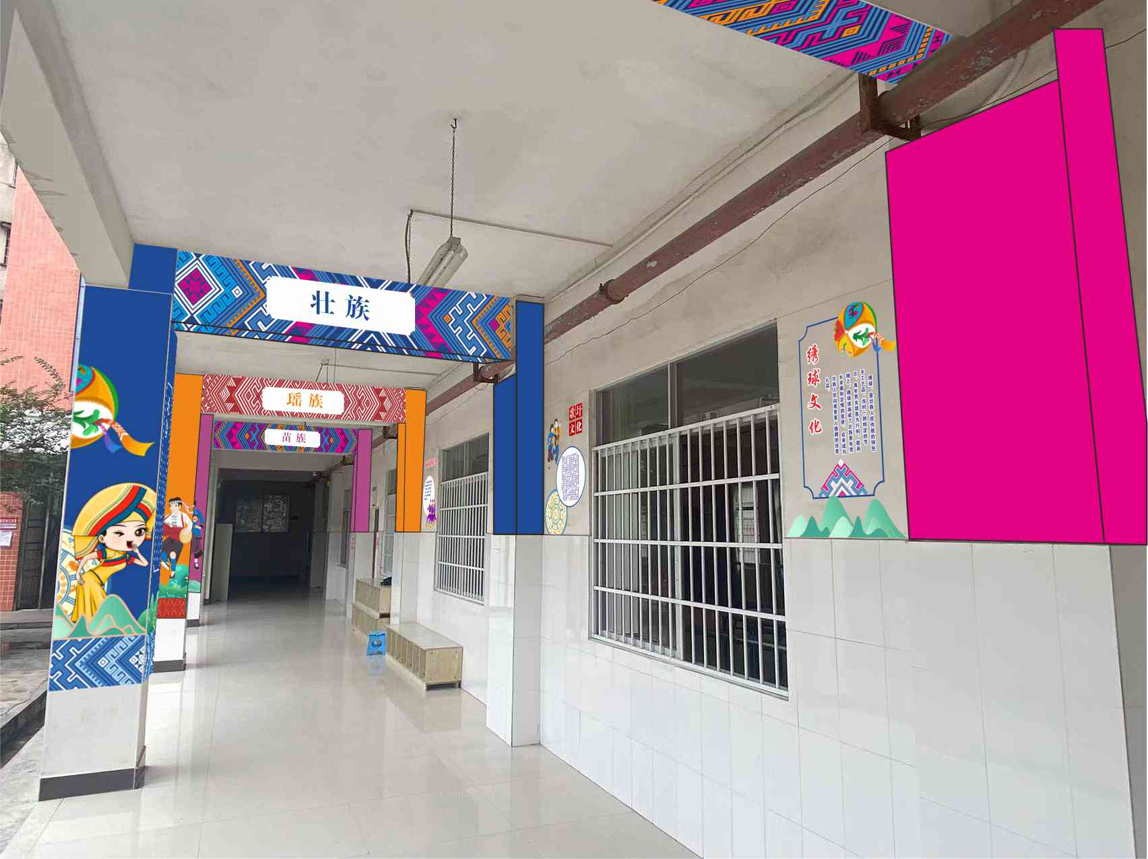
名称 | 规格 | 单位 | 数量 | 单价（元） | 总价（元） | 材料或工艺说明 | 备 注
民族文化长廊 | 12个柱子 | ㎡ | 168 |  |  | 0.5PVC、1.0PVC、安装、设计
小计金额（元）

（二）

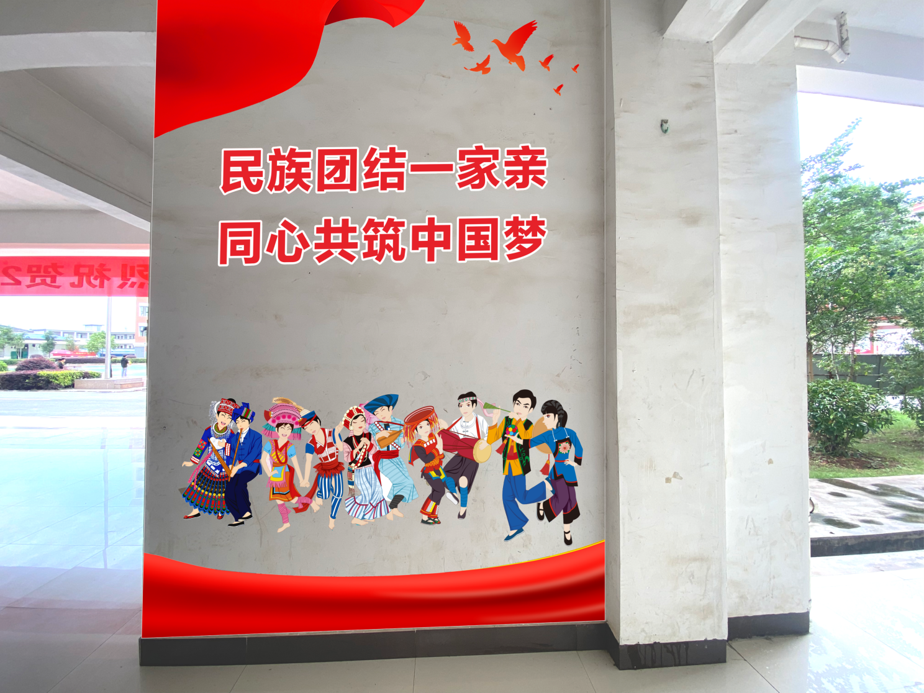

名称 | 规格 | 单位 | 数量 | 单价（元） | 总价（元） | 材料或工艺说明 | 备 注
民族文化墙 | 3.1*2.2m | 组 | 1 |  |  | 1.5PVC晶片、安装、设计
小计金额（元）

（三）

名称 | 规格 | 单位 | 数量 | 单价（元） | 总价（元） | 材料或工艺说明 | 备 注
铁艺户外雕塑 | 4.5*1.5m | 组 | 1 |  |  | 1、1.8PVC晶片、安装、设计  2、铁艺喷漆
小计金额（元）
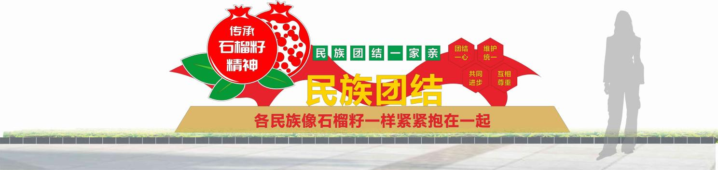

（四）

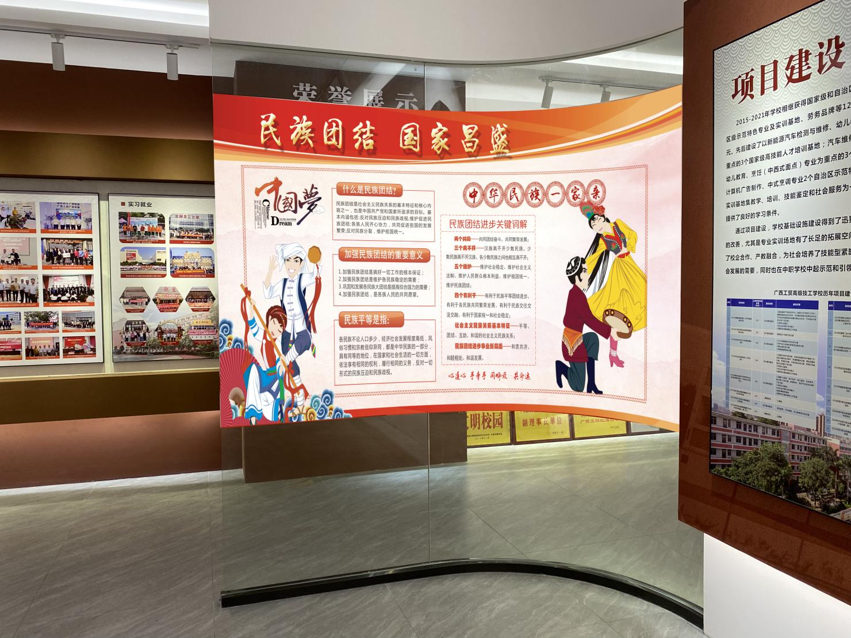
名称 | 规格 | 单位 | 数量 | 单价（元） | 总价（元） | 材料或工艺说明 | 备 注
高清写真 | 2.5*1.2m*2 | ㎡ | 6 |  |  | 可移车贴
小计金额（元）

（五）
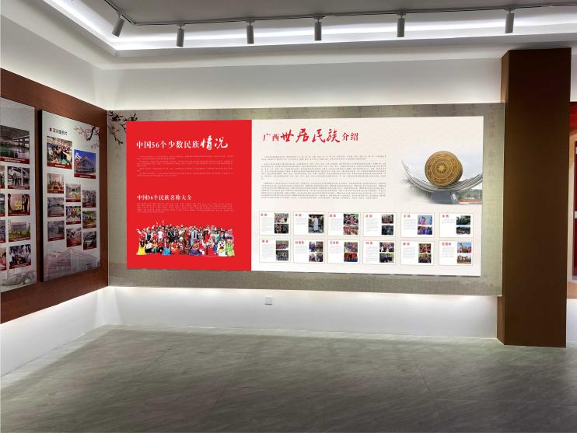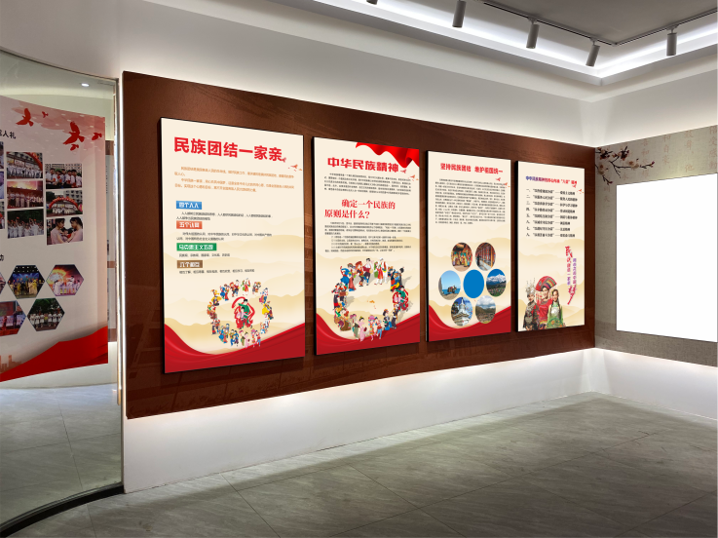

名称 | 规 格 | 单位 | 数量 | 单价（元） | 总价（元） | 材料或工艺说明 | 备 注
高清软膜灯箱 | 4*1.7m、1*1.7m*4 | ㎡ | 13.6 |  |  | 铝合金型材边、高亮LED灯珠、PVC背板、稳流器、车边软膜
高清软膜 | 4*1.7m*2、1*1.7m*8 | ㎡ | 27.2 |  |  | 车边软膜 | 校园廉政
小计金额（元）
广西工贸高级技工学校：
我方已认真阅读了贵单位发布的“民族团结文化长廊建设项目”采购询价函，根据贵方提出的各项“询价要求”，现参与报价。
我方对“民族团结文化长廊建设项目报价单”（一）～（五）合计总报价金额为： 元（含税）
报价单位： （盖章）法定代表人或授权委托人（签字或签章）：

联系人： 联系电话：
日期: 2023年 月 日

